Megjelent CERN a Proceedings of the CAS-CERN gyorsító School: Teljesítmény átalakítók, Baden, Svájc, május 07-14 2014. szerkesztette R. Bailey, a CERN-2015-003 (CERN, Genf, 2015)

Metalizált Film kondenzátor Élettartam szervíz és Hibamód Analysis

R. Gallay

Garmanage, Farvagny-le-Petit, Svájc

Absztrakt

Az egyik fő aggodalom teljesítmény elektronikai mérnökök tekintetében kondenzátorok megjósolni, hogy a hátralévő élettartam érdekében előre költséges hibák vagy a rendszer elérhetetlensége. Ezt úgy érhetjük el, Weibull statisztikai joggal kombinált gyorsulás tényezők a hőmérséklet, a feszültség, és a páratartalom. Ez a tanulmány tárgyalja a különböző kondenzátor meghibásodása módok és ezek hatásait és következményeit.

Kulcsszavak

Metalizált fólia kondenzátor; meghibásodás; élettartam.

- kondenzátor technológiák

Az alábbi, különböző teljesítmény kondenzátor technológiákat használnak inverter:

- Elektrolit kondenzátorok jellemzi nagyon nagy a kapacitása egységnyi térfogatra jutó, de az alacsony névleges feszültségű és nagyon fontos teljesítmény veszteségek miatt az ionos vezetőképességet. Különösen a nagyobb a kapacitás sűrűség, annál alacsonyabb a névleges feszültség.

- Film fóliakondenzátorokkal készült dielektromos filmek között két sima alumínium fólia. Ezeket a kondenzátorokat tudja fenntartani nagy áram.

- Fémmel ellátott film kondenzátorok, amelyek készült dielektromos filmet egy fém bevonat a felületre. Ezzel a

technológiával az elektromos mező stressz lehet sokkal nagyobb, mint a fólia kondenzátorok köszönhetően fémezésénél öngyógyító képességét.

Ma a dielektromos film, amely használt főleg polipropilén (PP) vagy polietilén-tereftalát (PET). Korábban, papír (PA) használtunk film fólia technológia-vagy tiszta papír vagy keverve polipropilén (DM). A speciális alkalmazások, ahol a magas hőmérsékletre van szükség, polietilén-naftalén (PEN) akár 125 ° C-on vagy polifenilén-szulfid (PPS) legfeljebb 150 ° C-on használjuk.

PET bemutatja a következő előnyökkel PP: dielektromos állandója 50% nagyobb ( ε = 3.3 versus

2.2), ami azt jelenti, 50% -kal több kapacitás az azonos térfogatú, jobb mechanikai ellenállás (ami nagyobb állóképesség, hogy öngyógyító), és annak lehetőségét, manipulálására vékonyabb filmek, ami következésképpen egy kisebb kapacitás és magasabb kiaknázása hőmérsékleten ( + 10 ° C). A negatív lényeg az, hogy a veszteségi tényező tízszer nagyobb, ami azt jelenti, tízszeres növekedése a hőmérséklet magasság az azonos névleges teljesítmény. A névleges villamos mező közel azonos.

A kapacitív elemeket kell szárítani a nedvesség eltávolítása, amely okozna gyorsított öregedés és nagyobb veszteségek, ha maradt a kondenzátor. Abban az esetben, teljesítmény kondenzátorok, a szárított elemek vagy impregnált növényi olajjal vagy gázzal (SF 6, N 2 stb.).

A dielektromos filmek vagy seb vagy halmozott mielőtt behelyezésre egy műanyag vagy fém tartályba. A legjobb tekercselőgépeket előállításához szükséges aktív seb elemei megbízható minőség esetén olajmentes kondenzátorok. Megoldásának egyik módja a nehéz irányítani a tér közötti arány a gáz és a film a kanyargós görbék a szél a film egy nagy átmérőjű kerék és vágni a filmet rétegeket, így egy verem.

0007-8328 - c © CERN, 2015 Megjelent a Creative Commons Nevezd CC BY 4.0 licenc. | 45
http://dx.doi.org/10.5170/CERN-2015-003.45

R. G enyhít

A műanyag tartályokat nem teljesen nedvességálló-mindig van némi maradék permeabilitás polimerek. Abban az esetben, fémezett filmek, ez ahhoz vezethet, hogy az elektróda korrózió, amikor a kondenzátor benyújtott környezeti feltételek a magas páratartalom.

Az elektromos mező stess fémezett fólia kondenzátorok sokkal nagyobb lehet, mint a film fóliakondenzátorokkal. Ez annak köszönhető, hogy a képességét, az elektródok gyíkfű. Ha meghibásodás történik a polimer, a jelenlegi növeli a hiba és az elektród közelében a hiba. Közel a hiba az áramsűrűség lesz elég nagy ahhoz, hogy elpárologjon a 100 nm-es fémes réteg. Ha a kondenzátor jól megtervezett, a jelenség leáll a átmérője elég nagy ahhoz, hogy elszigetelje a hibát, és elég kicsi ahhoz, hogy ne sértse meg a filmet. Az elektród ellenállása (adott ohm / négyzet) kulcsa paraméter határozza meg, hogy jó öngyógyító magatartás, a Joule veszteség a lehető legkisebb. Egy vastag fémezett réteg lesz egy kisebb ellenállás, de magasabb energiák is részt során az öngyógyító folyamat,

- Kondenzátor meghibásodása módok

A legtöbb fémmel fóliakondenzátorok nem azért, mert a kapacitás csökken az előírt szint alá tolerancia. Ez általában akkor fordul elő, miután a várható élettartam a gyártó által megadott. A kapacitás csökkenése általában növekedése kíséri a veszteségi tényező.

Ami az általános szempontból okainak kondenzátor hibák előfordulhatnak, mert a rossz tervezés, a rossz folyamatokat, vagy nem megfelelő alkalmazási feltételek. A tervezés során az alábbi okok meghibásodásához vezethet: a dielektromos film túl vékony, szigetelési távolságokat túl kicsi, a fémrétegben túl vastag vagy túl vékony, vagy a vezető nem megfelelő méretű. A gyártás során, okai lehetnek a következő: rossz mechanikai feszültség kontroll során a tekercselés, rossz szárítási (és így túl nagy a nedvességtartalom a kondenzátor), vagy rossz tömítés. Az alkalmazás, az okok lehetnek: magasabb feszültségek, EMI, villámlás, magasabb hőmérsékleten, vagy egy magas páratartalmú környezetben.

A meghibásodási módok egy kicsit bonyolultabb leírni, mert a különböző okok vezethetnek az azonos szállítási módok. Az 1.

ábrán egy nem kimerítő összefoglalót a lehetséges meghibásodási módok ami előfordulhat fémezett fólia kondenzátorok.
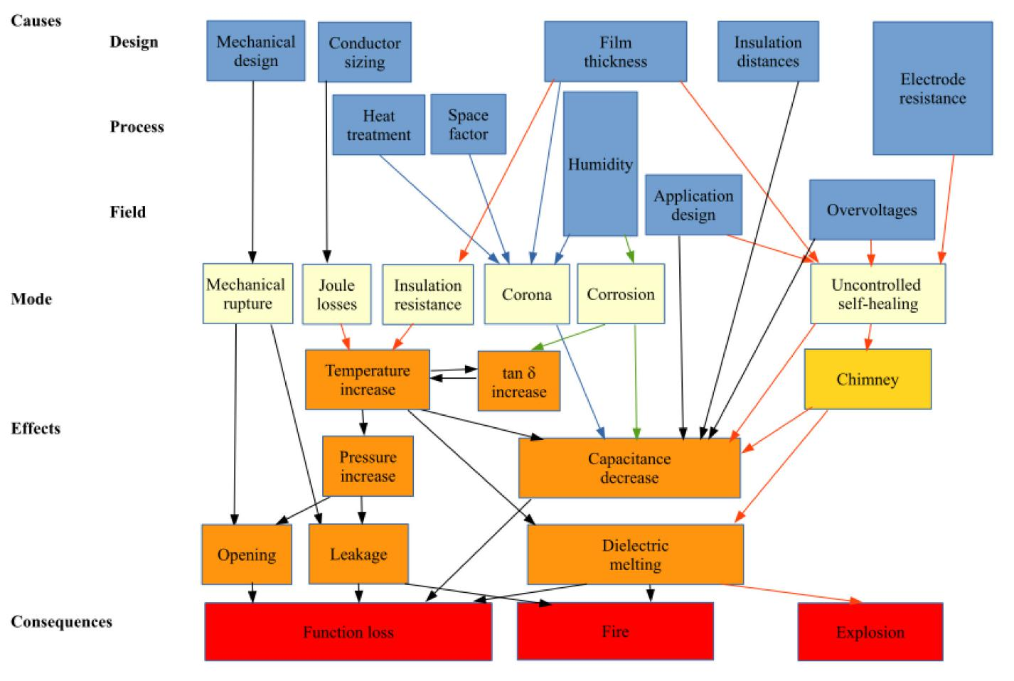

- ábra: Metalizált fólia kondenzátor hibamódokra azok okait, hatásait, és következményei

46

M ETALLIZED F ILM C APACITOR L IFETIME E ÉRTÉKELÉS ÉS F Failure M ÓDA A NALYSIS

Például, a rossz hely tényező vezérlő dielektromos filmek közben a tekercselés művelet lesz az oka az elektróda corona fémkiválás, ami vezet gyors kapacitás csökkenés és a veszteség funkció a kondenzátor.

A rossz választás a fémréteg ellenállás értékét, vagy rossz metallizáció ellenőrzés során a film gyártási folyamat vezet a rossz öngyógyító menedzsment, ami károsíthatja a dielektromos film mechanikusan és hőt termel, amely helyben továbbítani a következő film réteget. Ebben a helyzetben a dielektromos film szilárdsága csökken, és bontás előfordulhat.

Következésképpen, kémények olvasztott polipropilén jelenhetnek meg a kanyargós. A képződött csatorna vezetőképes, indukáló egy csepp a szigetelési ellenállást, és a szivárgási áram, amely elegendő hőt olvadni a polipropilén és a belső nyomás növelése a kondenzátor. Együtt rossz fémezésnek ellenállás, a végső következménye lehet, a legrosszabb esetben vezethet a tűz keletkezését, vagy akár egy kondenzátor robbanás.
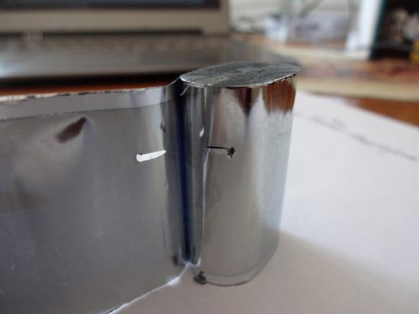

Ábra. 2: Kémény keresztül a filmrétegek a kondenzátor tekercselés

Az egyik fő meghibásodási módok gyakran a nagy áramok, amelyek növelik a kondenzátor hőmérséklete, ami csökkenti a letörési feszültséget, és a legrosszabb esetben akár olvadás a kondenzátor. Ebben a tekintetben az alak a kondenzátor nagyon fontos. A nagy teljesítményű alkalmazások, fontos, hogy létrejöjjön a rövid elemeket annak érdekében, hogy csökkentsék a jelenlegi úthossz és számának növelése párhuzamos rétegeket, és ennek következtében csökkenti a fűtés. A jelenleg rendelkezésre álló kapacitást egy kondenzátor van adva át a soros ellenállás R s és a veszteségi tényező tan δ s különböző frekvenciákon. A kapcsolat a két tényező, a nagyfrekvenciás tartományban, ahol a hatását a szigetelési ellenállás elhanyagolható, kifejezve a lineáris kapcsolat

ZRCZ
Cser δ =^{R s} = | si | ω , | (1)

hol C a kapacitás, ω = 2 π f az a gyakoriság, Z R az impedancia valós része és Z én az impedancia képzetes része.

A nedvesség jelenléte a kondenzátor, mert rossz szárítási a gyártási folyamat során, vagy azért, mert a nedvesség-áteresztő képessége az anyag túl magas volt, vagy azért, mert a páratartalom szintjét, ahol a kondenzátorok vannak telepítve volt túl magas, vezethet Három meghibásodási módok eltérő hatásai és következményei.

47

R. G enyhít
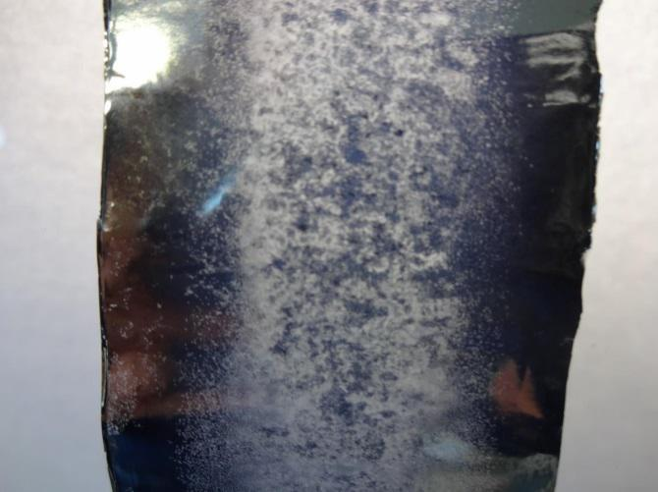

Ábra. 3: Elektróda korrózió miatt a nedvesség jelenlétében

Az első elektród korróziós (ld. 3) [6-8], ahol a soros ellenállás lassan idővel növekedni. A hatás egy veszteségi tényező növekedése miatt az elektród vastagságának csökkentése és a hőleadás növelése. Az emelkedés a hőmérséklet gyorsítja a kapacitás csökkenése miatt csökken a dielektromos szilárdság hőmérséklet, befejezve a veszteség funkció a kondenzátor.

A második hatás (ld. 4), ma ismert, mint 'Corona' [9-11], annak köszönhető, hogy vagy csökken a dielektromos szilárdság a gáz van jelen a kondenzátor közötti résekben a dielektromos film, vagy egy rossz tér tényező vezérlő a filmek. Minél nagyobb a különbség, annál súlyosabb a probléma. A vastagsága a rés jellemzi a kitöltési tényező, amely az arány a dielektrikum vastagsága a teljes az elektródok közötti távolság. Ez a tér tényező nagyon nehéz ellenőrizni a kanyarokban lapos tekercsek, vezető gyártók építeni vagy kerek vagy tekercselő stack. Csak eredményes, tekercselés gépek érhet el jó helyet tényező vezérlő irányító mechanikai feszültséget a film során a tekercselés. Ennek az a következménye egy gyors kapacitás csökkenése miatt a megjelenése a korona kisülések az elektród élek, azaz a helyeket, ahol az elektromos mező erősebb miatt pont hatást. Abban az esetben, szegmentált fémezés, a Corona meghibásodási mód is terjednek a nem-fémes vonalak, amelyek külön az aktív elektróda fémes területeken.
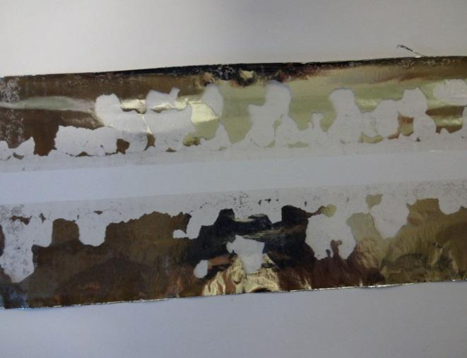

Ábra. 4: Fémtelenített elektródák koronakisüléssel ív a gáz közötti rés a filmek

A harmadik hiba üzemmód csökkenti a szigetelési ellenállás, amely a párhuzamos ellenállás a kondenzátor. A csökkenés szigetelési ellenállás növekedéséhez vezet a szivárgási áram az egyik elektróda környezetéből a másik. Ez a jelenség az alacsony frekvencia. Meg lehet mérni keresztül akár a

48

M ETALLIZED F ILM C APACITOR L IFETIME E ÉRTÉKELÉS ÉS F Failure M ÓDA A NALYSIS

veszteségi tényező (tan δ) vagy az egyenáramú ellenállás R o. A kapcsolat a két paraméter között adják a következő összefüggés (csak akkor igaz, nagyon alacsony frekvenciák):
 | ZZRC |  | 1
Cser δ _{p} = | R | = |  | . | (2)
 | én |  | p ^{ω}

Ez utóbbi meghibásodási mód lehet egy elszabadult viselkedését. Minél több a szigetelési ellenállás csökken, a több hő keletkezik, és a több, a hőmérséklet növekszik, ami egy új szigetelő csökkenést. Ez a jelenség a végén a megjelenése kémények és olvadása a dielektromos.

- a születéskor várható élettartam

Az élettartam [12] egy kondenzátor van itt az ideje, hogy kudarc, ahol mulasztásnak minősül a hiánya képes egy alkatrész teljesítette a meghatározott feladatokat. A tönkremeneteli módok sorolni két fő csoportba sorolhatók: „korai kudarcok” és „elhasználódik kudarcok”, amelyek tükröződnek a görbe az úgynevezett „fürdőkád” görbe (ábra. 5): az elején a komponens létezését, annak „gyerekcipőben jár”, a meghibásodási ráta gyorsan csökken. Ezek a „fiatalok” kudarcok általában átvizsgáljuk rutin vizsgálatokat végezni a gyártó. Ezek miatt a tervezés és folyamat hiányosságokat, amelyeket nem mutattak ki a tervezési és a folyamat meghibásodási módok és hatások elemzését FMEA végre a fejlesztés során. Ők jobban valószínűleg gyártási folyamat variációk vagy változások anyag minőségét. A folyamat variációk miatt szerszámkopást üzemeltető változás, és nem a képződés. Ez a korai meghibásodási mód nem veszi figyelembe a Weibull modell-elmélet. Normális működés ez a hiba a folyamat nem figyelhető meg az alkalmazás területén. Ha ez bekövetkezik, a kondenzátorok általában olyan termék gyári garancia.

Miután a „korai kudarcok” rezsim már a hibaszázalék kezdi követni a statisztikai becslés törvényt, amely több paramétertől függ, hogy lehet meghatározni kísérleti függvényében a feszültség, a hőmérséklet és a környezeti páratartalom mellett. Bebizonyosodott, hogy a Weibull statisztika is egy jó becslés a kondenzátor élettartama várható.
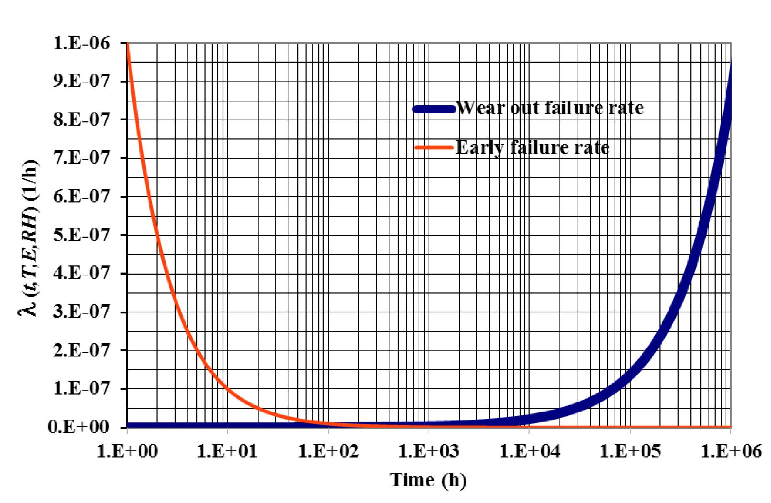

Ábra. 5: Fürdőkádgörbe a hibaszázalék funkció mutatja a gyermekkorban vagy meghibásodások elején az alkatrész élete (piros) és a elhasználódik görbe (kék) által meghatározott aWeibull törvény 2 paramétere van: a teljesítmény tényező p = 1,8 és az inverze a szükséges idő 63% a mintából nem λ 0 = 1 / 1,500,000 h - 1.

A hibaszázalék λ ( t) adható FIT (meghibásodás időben), amely a meghibásodások száma

során előforduló 10 9 h dolgozik egy tárgy, azaz a 3E - 7 h - 1 megfelel 300 FIT. A Weibull hibaszázalék adják

49

 | R. G enyhít
λ ()t = λ ₀ p ( λ ₀ t ) ^{p} ⁻ ¹ , | (3)

hol λ 0 Nem szabad összetéveszteni a λ ( t). λ 0 egy állandó (időtől független, de függ a hőmérséklettől, feszültség, és páratartalom), amely megfelel az inverze a szükséges idő 63% -át, hogy a minta nem, és λ ( t) inverze az átlagos idő, hogy hiba (MTTF). A elhasználódik hiba régióban λ ( t) növekszik az idővel. A gyártó leírások, így a maximális értékét λ ( t) belül a bejelentett élettartama: például, 150 FIT és 100.000 h élettartam várható ábrán. 5. A meredekségi paraméter a Weibull törvény jelöljük o.

A túlélő vagy Weibull megbízhatósági függvény R (t) annak a valószínűsége, hogy egy kondenzátor nem sikerült, vagy nem elvesztette funkcióját időpontban t és még mindig működik. A túlélő függvény adja

R ()t E = | - ( λ ₀ t ) ^{p} | (4)
 | .

Amikor számával szorozva kondenzátorok N a szakaszos, ez adja a várt száma kondenzátorok után még mindig dolgozik idő t. Vannak kondenzátor gyártó [13], hogy egy egyszerű exponenciális modell helyett a bonyolultabb Weibull modell szerint. Valójában az exponenciális modell megfelel a Weibull modell, ahol p = 1. Ebben az exponenciális modell a hibaszázalék alatt állandó marad az

idő λ ( t) = λ 0. Hogy illik ez a modell a tényleges statisztikai viselkedése kondenzátorok, gyártók korlátozza az exponenciális modell egy olyan időszakot, amely úgy hívnak "élettartama a termék. Ezen időtartam után a hibaszázalék emelkedni kezd.

Weibull statisztikák is használható megjósolni a kapacitás alakulását a fémezett kondenzátor alatt elektromos, termikus és páratartalom feszültségek. Ilyen esetekben a hiba meghatározása lesz, például 1% vagy 1% 0 kapacitás veszteség, attól függően, hogy az elérhető felbontás a mérési eszköz. A kapacitás kap egyenesen a túlélő funkciót. A Weibull megbízható élettartam, ami a várható élettartama egy kondenzátor egy adott megbízhatósági szinten (az arány a többi dolgozó tárgyak, esetünkben kapacitás) van

T _{R} = | 1 |  | { - ln ()Rp } 1 / , | (5)
 | λ | 0

hol λ 0 a hibaszázalék a speciális esetben, amikor 1 / e, vagy 36,8%, a minták még mindig fennáll.

Asztal 1: Kondenzátor a születéskor várható élettartam tényező függvényében a szükséges kapacitás minimális exponenciális modell.

Megbízhatóság Élettartam, 1 / λ

- 0 ( h)

36,8 1

50 0,693

63.2 0,500

80 0,223

90 0,105

95 0,051

98 0.020

Ha a gyártó ad egy kondenzátor meghibásodása aránya 50 FIT 40 ° C-on és U N / 2 egy exponenciális modell, ez azt jelenti, hogy az élettartam várható egy kapacitív csepp 10% -os tűréssel lesz 2.1 × 10 6 h ilyen körülmények között.

50

M ETALLIZED F ILM C APACITOR L IFETIME E ÉRTÉKELÉS ÉS F Failure M ÓDA A NALYSIS

- Öregedés gyorsulás tényezők

A sebesség a kapacitív csepp függ a hőmérséklettől, a feszültség, és a páratartalom. A nő ezen paraméterek minősülnek öregedés gyorsulás tényezők. Ezek a tényezők határozzák meg kísérletileg alapján az alábbi elméletek.

4.1 Hőfok

Bebizonyosodott, [14], hogy a kondenzátor az öregedés, mint a hőmérséklet függvényében a következőképpen egy Arrhenius törvényt, más szóval egy exponenciális törvény

 |  | • | E | egy | • | 1 1 |  |  | • •
T()T | ^{= t} T_{n} | exp • |  |  | • |  | - |  | • • , | (6)
 |  | • | k TT |  |  |  |  |  | •
 |  | • | B |  | • |  |  | n • •

hol t_{Tn} a várható élettartam egy referencia hőmérséklet, 70 ° C-on vagy 85 ° C-on például k B a Boltzmann állandó, és E egy egy aktiválási energia. Egy viszonylag jó illeszkedése Epcos / Vishay faktorok (ld. 6. ábra) illeszthetünk kapott arány E a / k B = 7000 K [15]. Között 40 ° C-on és 70 ° C-on van gyorsító faktora 7.1 a figyelembe vett paraméterek.
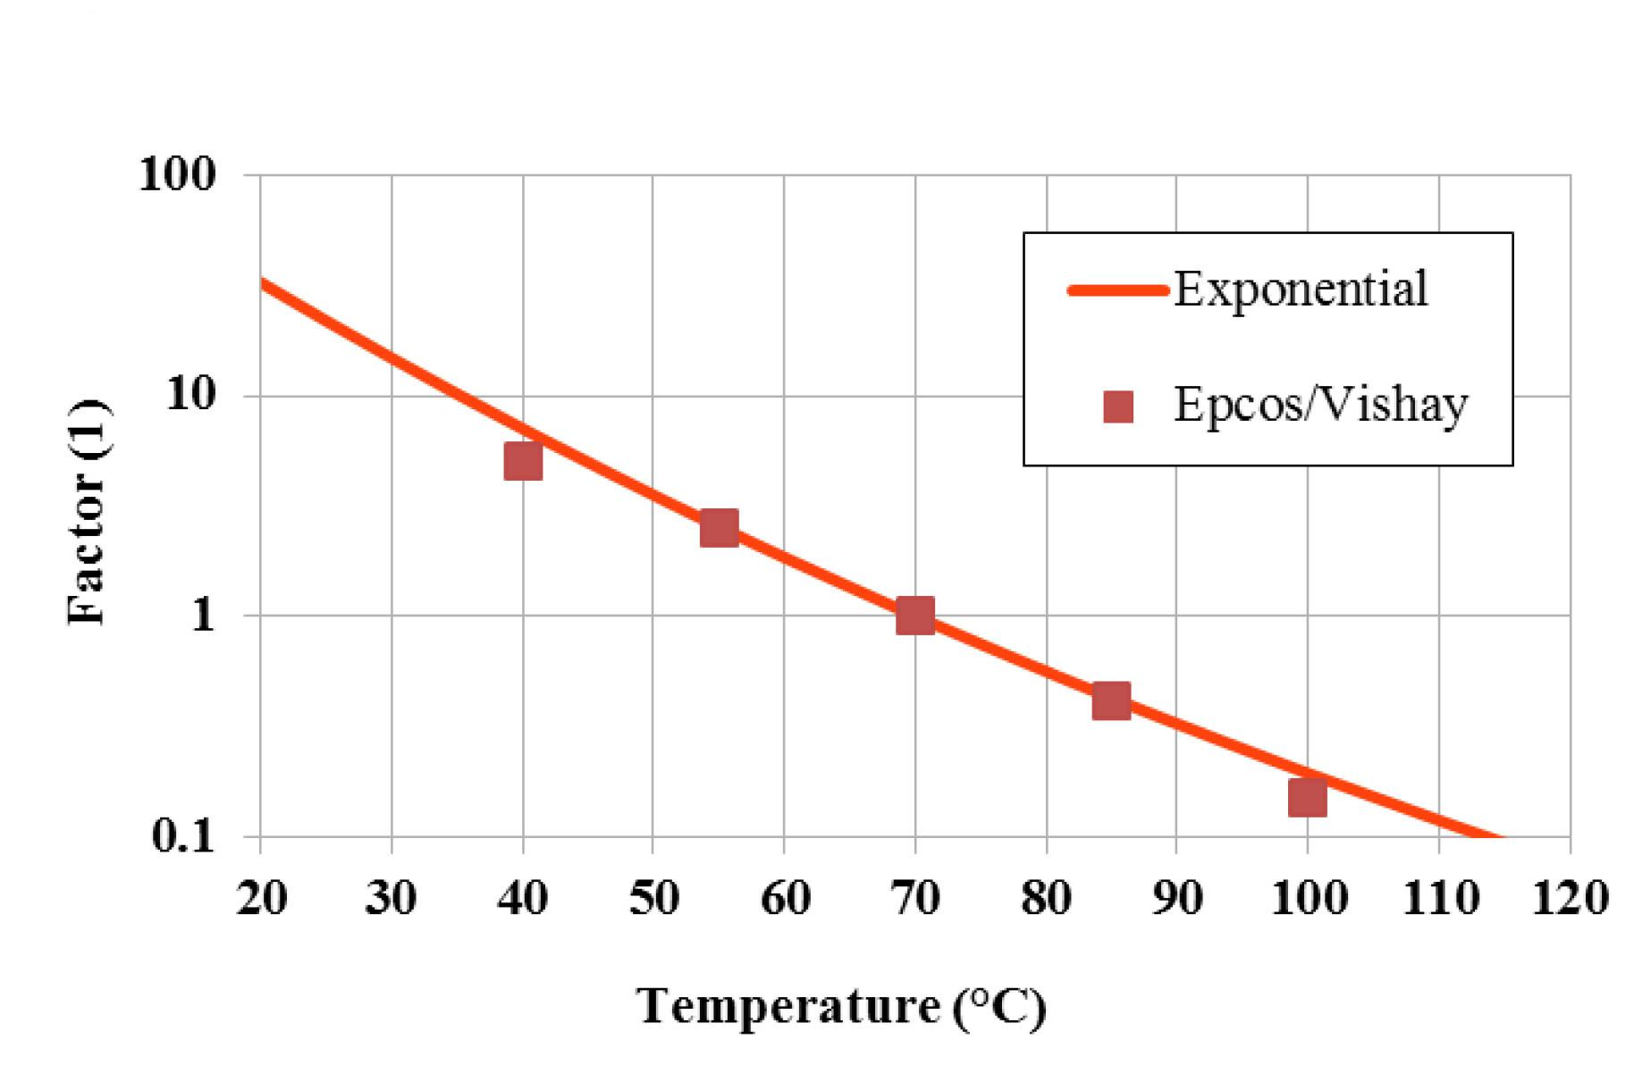

Ábra. 6.: Hőmérséklet gyorsulás

4.2 Feszültség

Ami feszültség függőség, szerzők vagy inverz hatványfüggvény
= •t_{U}U_{n} | • | U t |  | • | - n
 | • |  |  | • | (7)
 |  | n |  | •

vagy exponenciális törvény

 | • | - α | ( U U- | n | ) •
^{t = t} U _{n} | exp • |  |  |  |  | • , | (8)
 |  |  | U _{n}
 | • |  |  |  |  | •

hol t _{U} _{n} a várható élettartam a névleges feszültség vagy referencia feszültség és tt _{U} _{n} a feszültség

gyorsulás.

A gondos vizsgálata azt mutatja, hogy ezek a törvények nem különböznek lényegesen, ha figyelembe vett 0,7 és 1,3 között U n. Vázlatot ábra. 7, n és α már mindkét készlet 3,5.

51

R. G enyhít
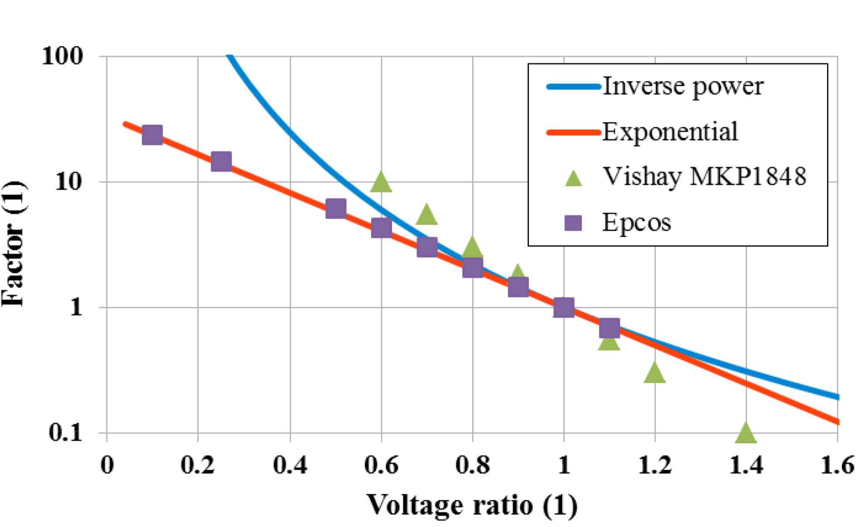

Ábra. 7: Gyorsítás faktora öregedés függvényében a feszültségszint. Ezen az ábrán a fordított energia törvény és az exponenciális törvény egyaránt paraméterezni egy tényező 3,5. A Vishay adatok jobban illeszkedne egy exponenciális törvény 5 faktor [16, 17].

Között U N / A 2. és U n van gyorsító faktora Megközelítőleg 5 (Epcos) 10 (inverz erő) a figyelembe vett paraméterek. Az eltérés a értékeket lehet tulajdonítani, hogy a különböző technológiák által termelt különböző gyártók. Érdekes megjegyezni, hogy a Vishay kijelző o. 6. Ref. [18] csaknem ugyanolyan gyorsuló tényezők Epcos.

4.3 páratartalom

Nedvesség aggodalomra ad okot a kondenzátorok szereplő műanyag, mert a nedvesség áthatoljon ilyen típusú anyag. Miután belül a kondenzátor, a nedvesség számos hatással jár: először is csökkenti az elektromos erejét a gáz esetében olajmentes kondenzátorok, ami a Corona fémmentesítési az elektróda, és másodszor korrodálja az elektróda. Ha nedvesség van jelen a dielektromos film, a veszteségi tényező megnő, mert a víz jelenléte dipólusok, és a szigetelési ellenállás csökken, ami a jelenlegi szivárgást és hőképződést. Az élettartam függvényében a páratartalom szintjét meg lehet becsülni az alábbi összefüggés alkalmazásával [19]:

 |  | t (RH t ) = |  | • | _{H}RH | • mn |  | (9)
 |  |  |  | • |  | • | ,
 |  |  | n |  | RH
 |  |  |  | • |  | •
hol | t _{H} | a várható élettartam egy referencia páratartalom.
 |  | n

4.4 Kondenzátor élettartama várható számítási

Ahhoz, kialakítása és mérete egy kondenzátort helyesen mérnök kell a munka révén két lépésben. Először is meg kell határoznia a törvény paraméterek: E egy a hőmérséklet, n A feszültség, és m a páratartalom. Ez alapvetően kiválasztásával érik el egy tervet a kísérlet három különböző hőmérsékleten, feszültség, és a páratartalom. A második lépés a számítás a várható élettartama függvényében az ügyfél előírásoknak. Például, egy napenergia inverter, az idő felében nincs feszültség és a hőmérséklet 20 ° C-on, 20% -a, amikor a feszültség a maximális, és a hőmérséklet eléri a 90 ° C-on, és 30% -a, amikor a feszültség 80% -a a maximális, és a hőmérséklet 60 ° C. Minden stressz állapot kell alakítani a referencia állapot értékét. A hozzájárulások összege határozza meg az élettartamot elvárás.

52

M ETALLIZED F ILM C APACITOR L IFETIME E ÉRTÉKELÉS ÉS F Failure M ÓDA A NALYSIS

- táblázat: Élettartam várható indikatív adatokat

 | Időtartam | Feszültség ( U | Hőmérséklet (° | A konvertált aging tömeg @
 | (%) | n) | C) | referencia feltételek (%)
 | 50 | 0 | 20 | 5
 | 30 | 0.8 | 60 | 25
 | 20 | 1 | 90 | 70

A legtöbb alkalmazásban, az első lépésben a szükséges átütési vastagsága számítása a referencia-hőmérséklete az előírt feszültséget elosztó. A második lépésben a hőmérséklet-eloszlást használjuk, hogy alkalmazkodjanak a dielektromos vastagsága, hogy a hőmérséklet profil követelmény. A részben a Power cap méretezése "a helyszínen http://www.garmanage.com [20], van egy eszköz, amely lehetővé teszi a felhasználó számára, hogy a születéskor várható élettartam tíz különböző feszültségeket.

Figyelembe ismét a példa a hibaszázalék 50 FIT egy exponenciális modell, amely egy életen várható 2,1 × 10 6 órán át 40 ° C-on és U N / 2, lehet való szorzásával egyenletek. (7), (8), és a (9)

 |  |  |  |  | • | ^{E} egy |  | • 1 1 |  |  |  | • • | • U |  |  |  | • - n | • | RH • ^{mn}
t (,TU RH, t ) = | TU_{n} | ,RH_{n} | , | exp | • |  |  | • |  | - |  | • | • |  |  |  | • | • |  | • | (10)
 |  |  |  | n | • |  |  |  |  |  |  | • • |  | U |  |  |  |  | RH
 |  |  |  |  | • | k TT |  |  |  |  | n • • |  | • |  |  | n • |  | • |  | •
 |  |  |  |  |  | B |  | •

hogy az élettartam 70 ° C-on és U n lehet becsülni, hogy Megközelítőleg egyenlő 60.000 (h) vagy közel 7 év.

- Műszaki végzettség

A következő dolog, hogy értékelje a megbízhatósági szinten, hogy működik, egy adott számú kondenzátorok

k egy batch N kondenzátorok teljesítik a meghatározott feltétel (például egy részét p > 90% -a fennmaradó kapacitás után 100.000 óra működés).

A megbízhatósági szint adja a binomiális törvény (nem / nem sikerült), és javítja a számos kondenzátorok, amelyek átmennek a teszteket. A fordított kérdés: hány darabot kell vizsgálni, hogy egy adott megbízhatósági szinten? Az egyszerű kapcsolatban

•• = log (1-CL) |  |  | (11)
 | log (••)

hozamok a darabszámot, ami kell vizsgálni meghibásodás nélkül, hogy megbízhatósági szint CL. Például, egy olyan gyorsított vizsgálati 70 ° C-on és 1,4 U N, n = 16 darab kell vizsgálni, és egyik sem kell sikertelen során egy 2000 H tesztet, hogy egy megbízhatósági szint Cl = 80%; más szóval, 80% -a az összes kondenzátor lesz a fennmaradó kapacitás nagyobb, mint p = 90% ilyen körülmények között. Figyelembe véve a gyorsulás tényezők, a vizsgálat fogja megállapítani, hogy 80% az összes kondenzátor lesz több, mint 90% -át a kapacitás után

60.000 h üzemelésre U n és 40 ° C-on.

Annak érdekében, hogy bemutassuk az új technológia az olaj-impregnált fém fólia az elektromos tér eddig 200 V / μ m, a cég Montena Components (ma Maxwell Technologies), együttműködésben a francia vasút társaság (SNCF), futott összehasonlító gyorsított vizsgálatok során az 1990-es mellett a vizsgálatok által meghatározott IEC 61071 szabvány [21]. A TGV gyorsvasút bemeneti szűrő kondenzátorok névleges feszültsége 1800 V dc, kapacitás 8 mF. A kért élettartama 20 év kapacitással, ± 10%. A bank épül négy 2 mF kondenzátort.

53

R. G enyhít

A térfogata és tömege a kondenzátorok fordított arányban változik a tér az elektromos mező. Az első generációs működtettünk 150 V / μ m, és mindegyik kondenzátor volt tömege 44 kg. A TGV normál kereskedelmi használatra, a bank 200 V / μ m (négy kondenzátorok 22 kg film vastagsága 9 μ m) volt szerelve egy olyan traktorra, és egy bank 240 V / μ m (négy kondenzátorok tömegű 17 kg fólia vastagsága 7,4 μ m) volt szerelve, a másik oldalon a vonat. A feszültség és az éghajlati viszonyok voltak tehát azonos a két elemet.
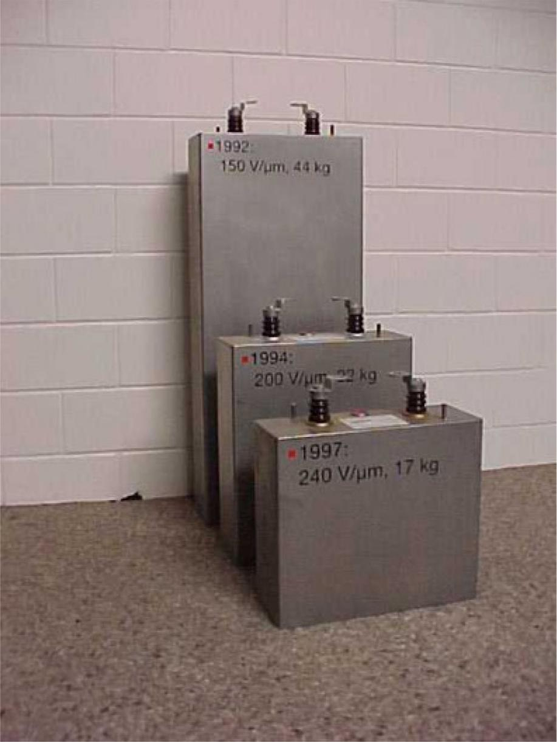

Ábra. 8: A 2 mF 1800 V-egyenáramú, kapacitív bemeneti szűrők a TGV alkalmazás. A méretek megfelelnek az 150, 200, és 240 V / μ m a dielektrikum.

Ezzel párhuzamosan a szántóföldi kísérletben egy 2 mF kondenzátort, készült 9 μ m vastagságú film, tesztelték egy kemencében 70 ° C-on a gyártó laboratóriumában 2500 V dc, feszültséget, amely megfelel az elektromos mező a 280 V / μ m. A kondenzátorok a TGV már a vizsgálat előtt mért és 6 hónap elteltével, egy, kettő, és négy év, a kondenzátorok a laboratóriumban már hetente mérjük elején és havi végén a tesztet.
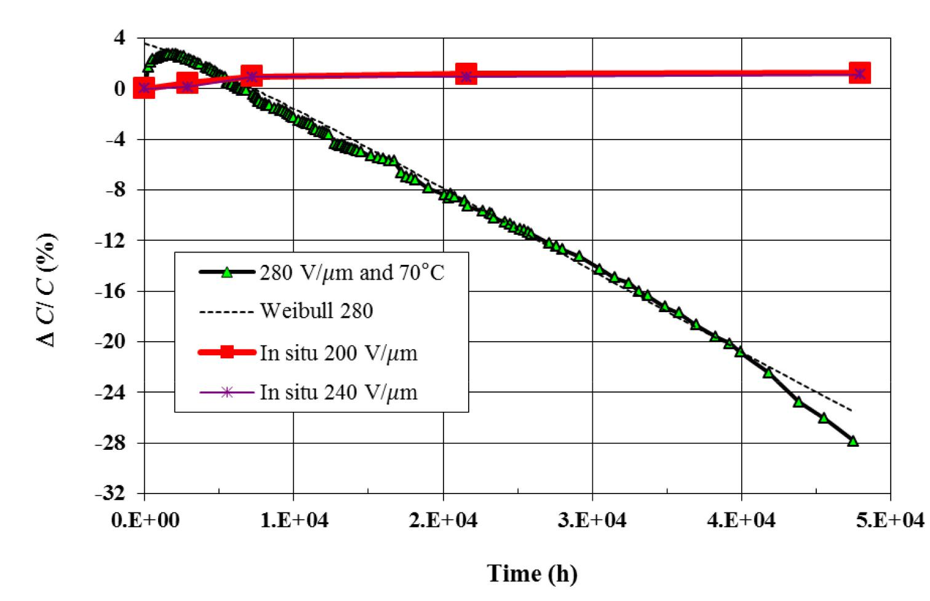

Ábra. 9: Kapacitás elvesztése, mint az idő függvényében a 280 V / um laboratóriumi vizsgálati 70 ° C-on és TGV in situ tesztek 200 és 240 V / mm-es film [22].

54

M ETALLIZED F ILM C APACITOR L IFETIME E ÉRTÉKELÉS ÉS F Failure M ÓDA A NALYSIS

Az elején a stressz alkalmazása enyhe kapacitás növekedés figyelhető meg, mert az elektrosztatikus tömörítés a film. Érdemes azt is megjegyezni, hogy négy év alatt a két kondenzátorakkumulátorok szerelve a TGV kereskedelmi használatra még a kompressziós ütem.

A kapacitás veszteség egy fémezett fólia kondenzátor lehet szerelni egy Weibull törvény. Abban az esetben, ha az elektromos mező 280 V / μ m, a hőmérsékletet 70 ° C-on, egy jó illeszkedést kapunk p = 1,2 és

- 0 = 1 / 120.000 h - 1. A 10% kapacitás vesztesége elérte után 20.000 órán át 70 ° C-on és 280 V / μ m; Cser δ kisebb volt, mint 70E - 4, mivel ez volt 30E - 4 az elején.

Egy nagyon durva becslés átlagos hőmérséklete 35 ° C-on belül a TGV traktor, egy hőmérséklet-gyorsulási tényező a 10 35 és 70 ° C-on és egy feszültség gyorsulási tényező a 10 200 és 280 V / μ m, az egyik lehet várható élettartama 2.000.000 h eléri a 10% kapacitás veszteség 35 ° C-on és 200 V / μ m. Gyorsulással tényezője közötti 3 240 és 280 V / μ m, a várható élettartam a 240 V / μ m lenne „csak” 600.000 óra.

- Következtetés

Kondenzátorok gyakran képviselik egy kis része a költségek egy telepítést. A hiba azonban lehet hatalmas fizikai és pénzügyi következményeit. Egy tipikus példa egy kis kondenzátor költség 1p sorba az elektronikus vezérlő a fagyasztó ami szinte az összes ilyen eszközt kelljen selejtezték amikor nem. Amikor kondenzátorok kell használni a rendkívül megbízható alkalmazások azokat meg kell vizsgálni előre.

Irodalom

- DG Shaw, SW Cichanowski és A. Yializis, IEEE Trans. Elektr. Insul. 16 ( 1981) 399. [2] CW Reed és SW Cichanowski, IEEE Trans. Dielect. Elektr. Insul. 1 ( 1994) 904. [3] M. Makdessi, A. Sari, és P. Venet, Chem. Eng. Trans. 33 ( 2013) 1105. [4] A. Gadoum, B. Gosse, és a JP Gosse, IEEE Trans. Dielect. Elektr. Insul. 2 ( 1995) 1075. [5] H. Wang és F. Blaabjerg, megbízhatósága kondenzátorok a DC-alkalmazások-áttekintést, Proc. IEEE Energy Convers. Cong. és Expo. (2013), p.

1866. [6] A. Yializis, SW Cichanowski, és a DG Shaw, Elektróda korrózió lebomlás fémezett polipropilén kondenzátorok, IEEE Int. Symp. A Elektromos szigetelés, Boston, MA (1980). [7] DF Taylor, IEEE Trans. Elektr. Insul. 19 ( 1984) 288. [8] C. Brinkmann, J. Mater. Sci. 21 ( 1986) 1615. [9] JW Burgess, RT Bilson, és az NF Jackson, Electrocomp. Sci. Tech. 2 ( 1975) 201. [10] Y. Chen, H. Li, F. Lin, F. Lv, Z. Li és M. Zhang, IEEE Trans. Dielect. Elektr. Insul. 18 ( 2011)

1301.

[11] Az élet Data Analysis (Weibull analízis) és felgyorsított élettartam-teszten Analysis,

http://www.weibull.com, utolsó hozzáférés 2014. szeptember [12] H. Li, Y. Chen, F. Lin, B. Peng, F. Lv, M. Zhang, és Z.

Li, IEEE Trans. Dielect. Elektr. Insul.

18 ( 2011) 2089.

[13] TDK Epcos, Film kondenzátorok, minőség, kiadás Lehet 2009-ben,

http://www.epcos.de/blob/187718/download/4/pdf-quality.pdf, utolsó hozzáférés szeptember 2014. [14] P. Cygan, B.

Krishnakumar, és JR Laghari, IEEE Trans. Elektr. Insul. 24 ( 1989) 619. [15] A. Schneuwly, P. Gröning, L. Schlapbach, P.

Brüesch, MW Carlen, és R. Gallay, Mater. Sci.

Eng. B54 ( 1998) 182.

55

R. G enyhít

[16] TDK Epcos, film kondenzátorok, általános műszaki információ, felülvizsgálata, 2009. május

http://www.epcos.de/blob/187688/download/4/pdf-generaltechnicalinformation.pdf, utolsó

igénybe vett 2014. szeptember [17] Vishay

ROEDERSTEIN, specifikáció MKP1848 DC-link, felülvizsgálat október 2 2012-ben,

http://www.vishay.com/docs/28164/mkp1848dcl.pdf, utolsó hozzáférés szeptember 2014. [18] Vishay

ROEDERSTEIN, Általános műszaki információ, felülvizsgálata június 13, 2012,

http://www.vishay.com/docs/26033/gentechinfofilm.pdf, utolsó hozzáférés szeptember 2014. [19] Ö. Hallberg és DS Peck, Min. Reliab. Eng. Int. 7 ( 1991) 169. [20] http://www.garmanage.com, utolsó hozzáférés 2014. szeptember [21] IEC 61071 ed 1,0, kondenzátorok erősáramú elektronika, első kiadás 2007-01-29. [22] D. Clement és P. Arnaudo, Montena Components prezentáció, Der Weg zur Business Excellence für Leistungskondensatoren, EPE 2001 Conf., Graz. (2001).

56

